ALGORİTMA ANALİZİ
ks_4_0 Output
ks_100_0 Output
ks_10000_0 Output
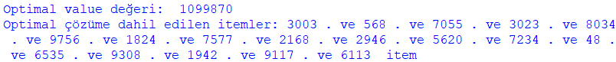
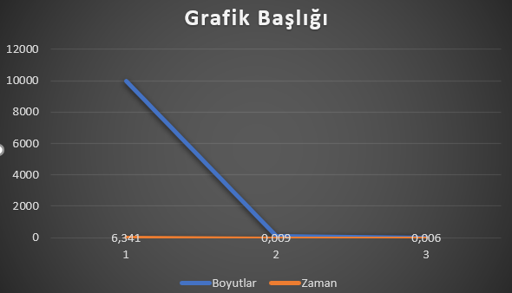
Projemde greedy( aç gözlü) yaklaşımınına optimal bir çözüm katarak knapsack (sırt çantası) problemini çözmeye çalıştım. Knapsack algoritması 4. ve 100. boyutlarda optimal çözümüm çalışırken 10000 boyutta bellek hatası vermekteydi. Bu yüzden greedy yaklaşımına optimal bir çözümle yaklaştım.

